МИНИСТЕРСТВО ЦИФРОВОГО РАЗВИТИЯ, СВЯЗИ И МАССОВЫХ

КОММУНИКАЦИЙ РОССИЙСКОЙ ФЕДЕРАЦИИ

Ордена Трудового Красного Знамени

федерального государственного бюджетного образовательного учреждения высшего образования

**«Московский технический университет связи и информатики»**

Кафедра «Корпоративные информационные системы»

**Лабораторная работа №1**

«Настройка и установка «1С Предприятие:8.3» и «1С:УНФ»

**по дисциплине**

**«CRM-системы»**

Выполнил: студент гр. БПС2401

Мартыненкова А.А.

Принял: Игнатов Данила Васильевич

**СОДЕРЖАНИЕ**

**Введение** 3

**Ход работы** 4

**Вывод** 10

# **Введение**

Цель: ознакомиться с основным функционалом подсистемы «CRM»

Практическое задание:

1)Создать сайт через подсистему

2)Поместить в корзину созданные ранее товары и сделать заказ через сайт

3) Выполнить синхронизацию с сайтом в УНФ. Открыть заказ покупателя в УНФ, зафиксировать в отчет.

4) Создать событие на основании заказа.

5) Создать на основании заказ поставщику.

6) Создать на основании расход из кассы.

7) Создать на основании приходную накладную.

8) Поменять статус заказа поставщика.

9) Создать расходную накладную.

10) Создать на основании поступление в кассу.

11) Завершить заказ. Сформировать отчет «Продажи» с выводом категории номенклатуры.

# **Ход работы**

Задание 1. Создаем сайт, переходя в раздел «CRM», далее «Каналы продаж» и «Создать сайт». Далее указываем нашу почту и занимаем адрес. Меняем вид цен с «Оптовые» на «Розничные», принимаем лицензионное соглашение. Нажимаем на «Создать сайт»

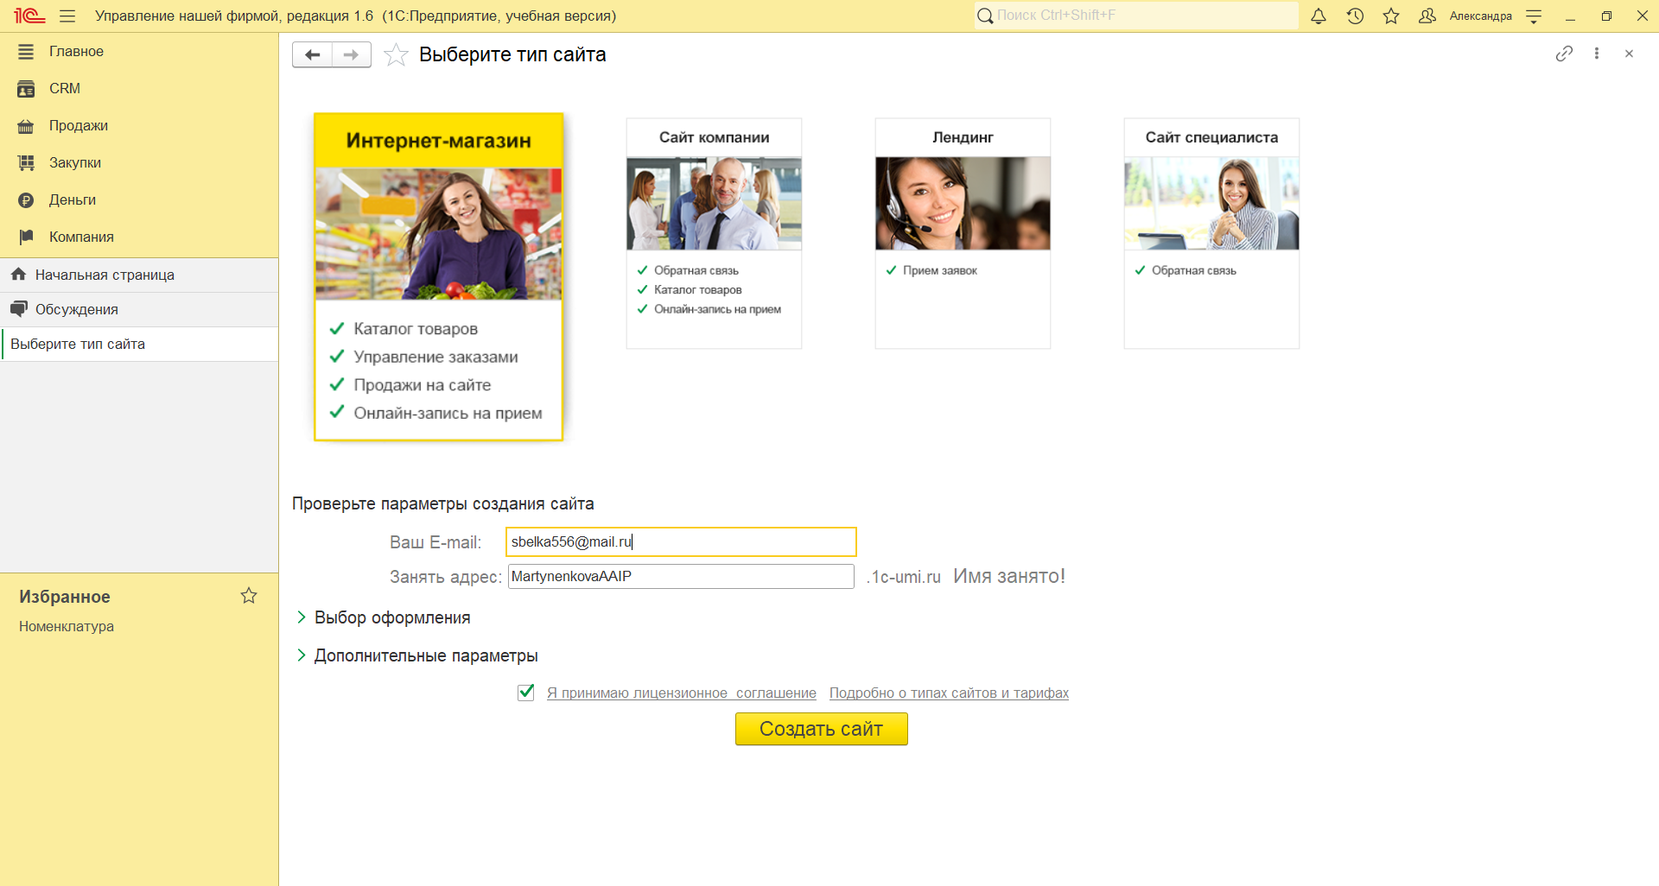

Рисунок 1 - Создание сайта

Задание 2. Переходим на сайт, открываем каталог товаров и кладем в корзину выбранный товар. Открываем корзину и нажимаем «Оформить заказ»

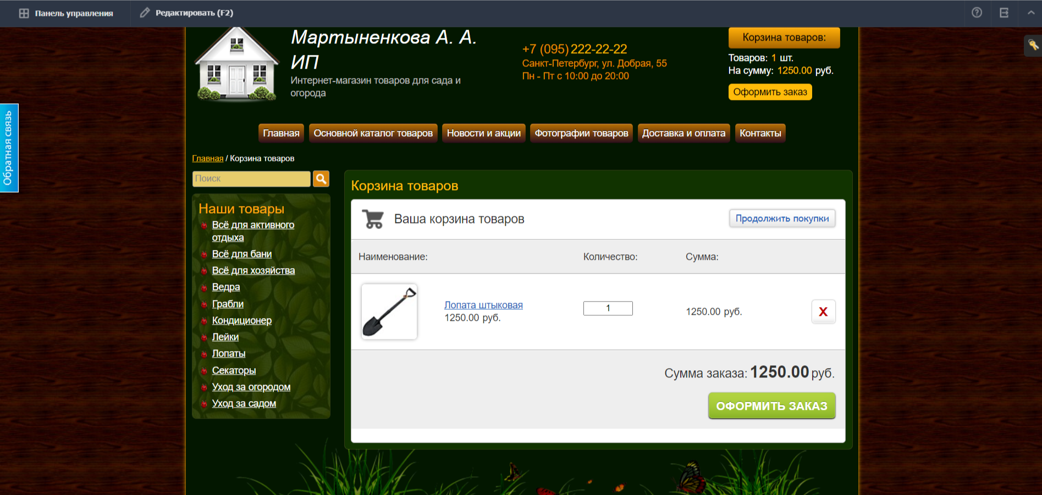

Рисунок 2 - Корзина с товаром

При оформлении заказа указываем контактную информацию (ФИО, телефон), адрес доставки, а также дополнительную информацию. Ставим галочку на «С правилами обработки персональных данных согласен» и нажимаем «Оформить заказ»

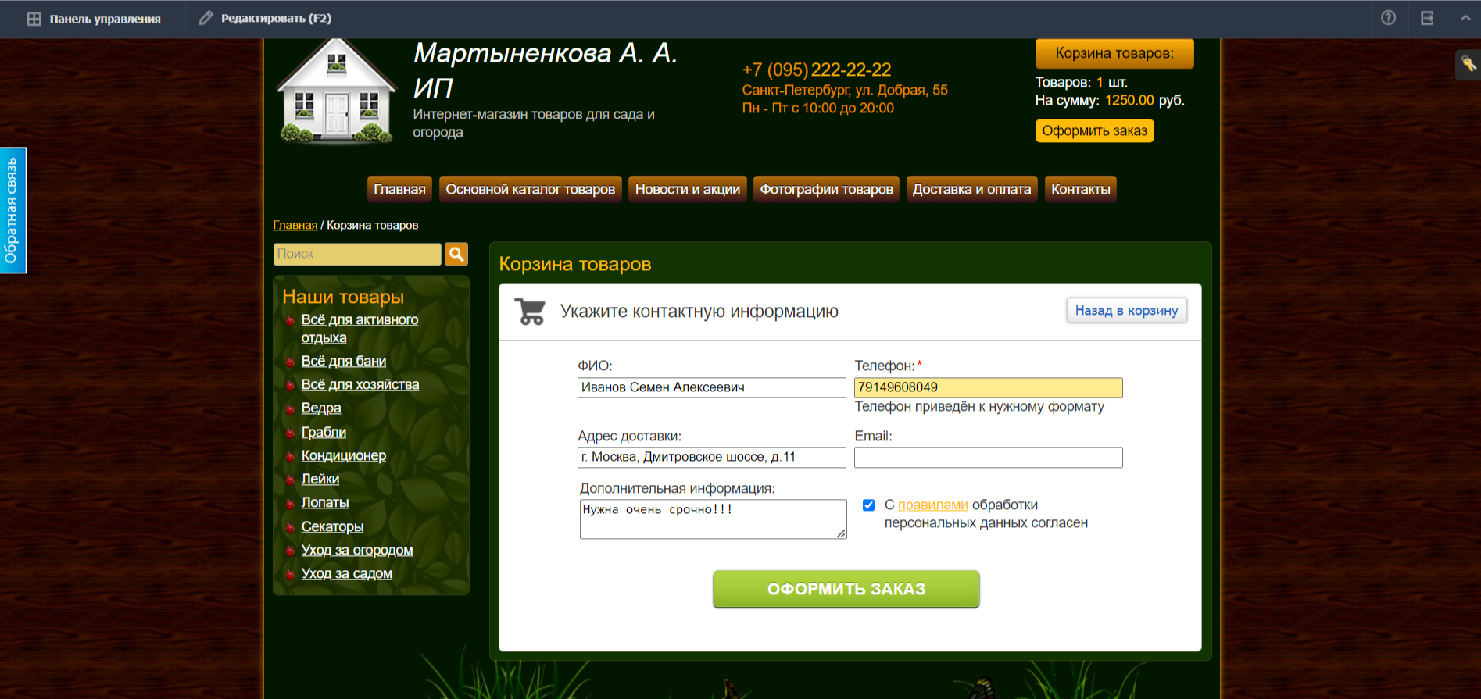

Рисунок 3 - Оформление заказа

Задание 3. Выполняем синхронизацию с сайтом в УНФ через обмен товарами и заказами с сайтом (Узел обмена с сайтом). Открываем заказ покупателя в УНФ через «CRM» - «Заказы и счета» - «Заказы покупателей»

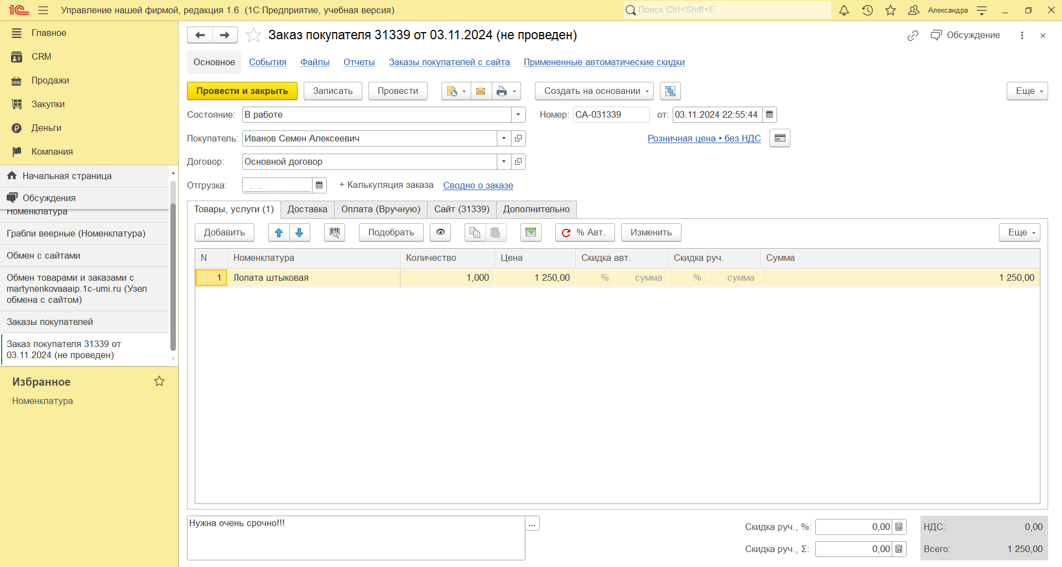

Рисунок 4 - Заказ покупателя в УНФ

Задание 4. Создаем событие на основании заказа. Нажимаем на «События» - «Создать»

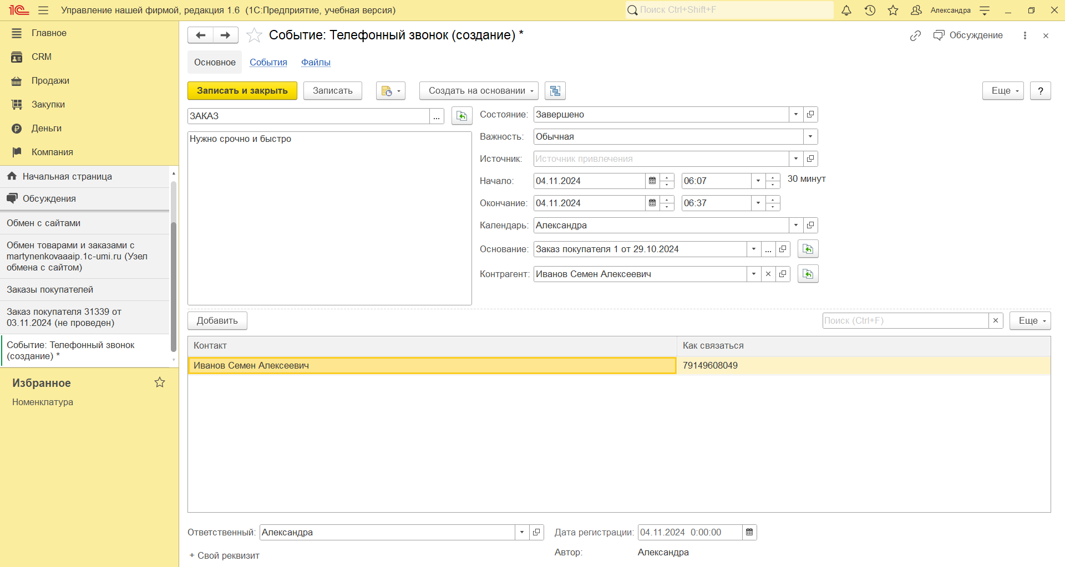

Рисунок 5 - Событие на основании заказа

Задание 5. Создаем на основании заказ поставщику

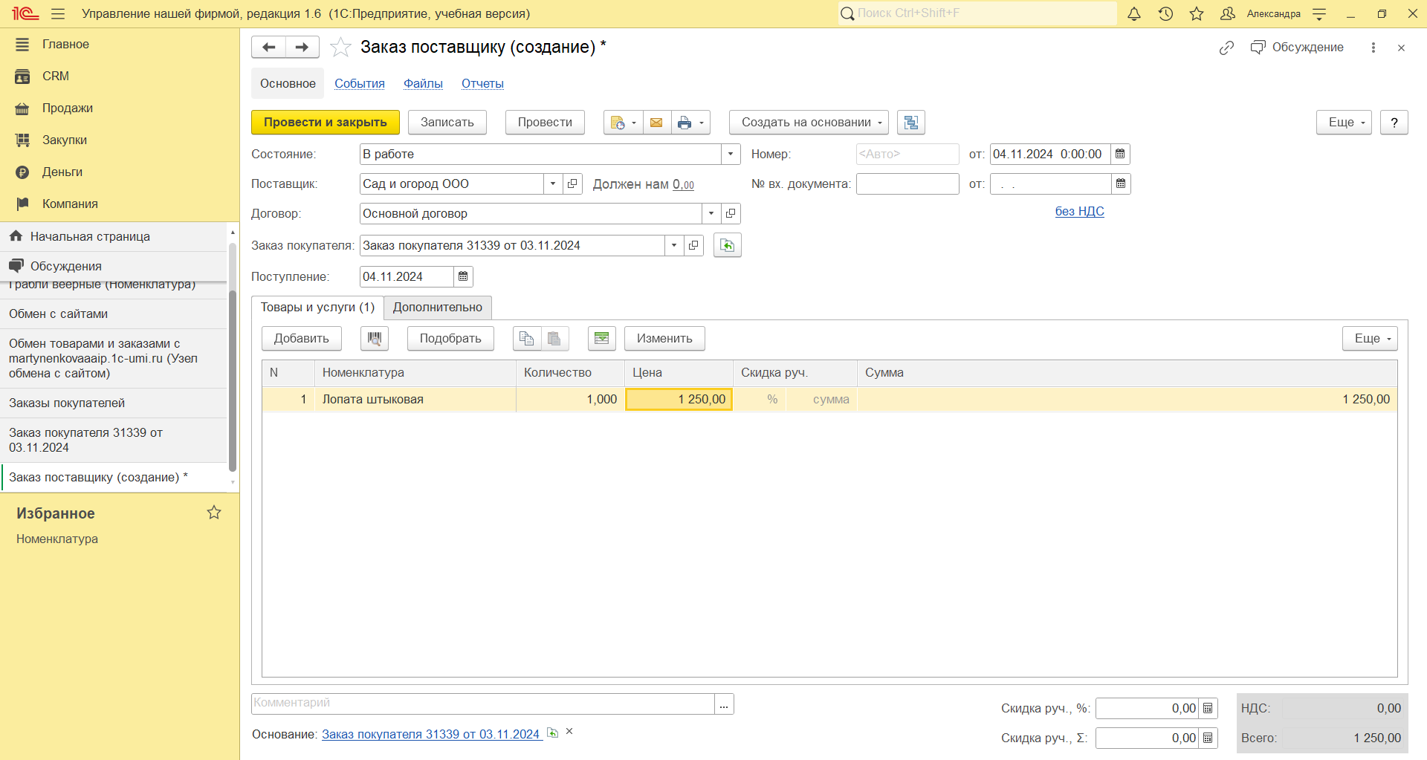

Рисунок 6 – Заказ поставщику

Задание 6. Создаем на основании расход из кассы

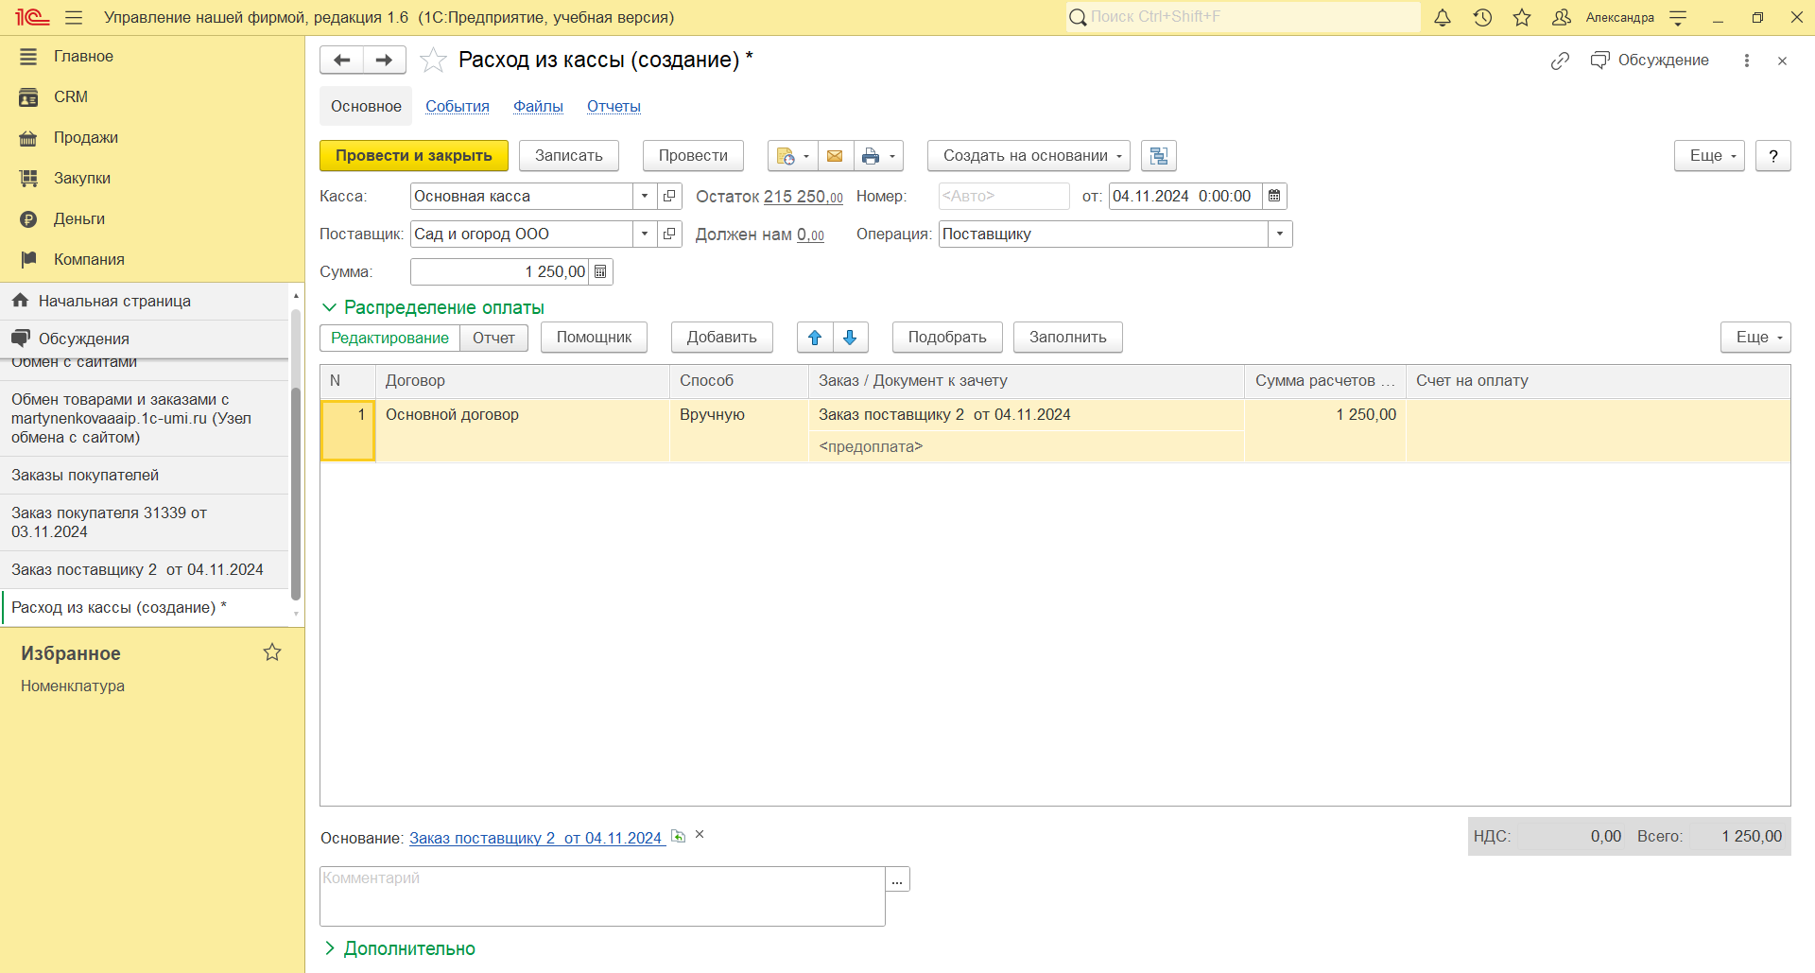

Рисунок 7 – Расход из кассы

Задание 7. Далее создаем на основании приходную накладную

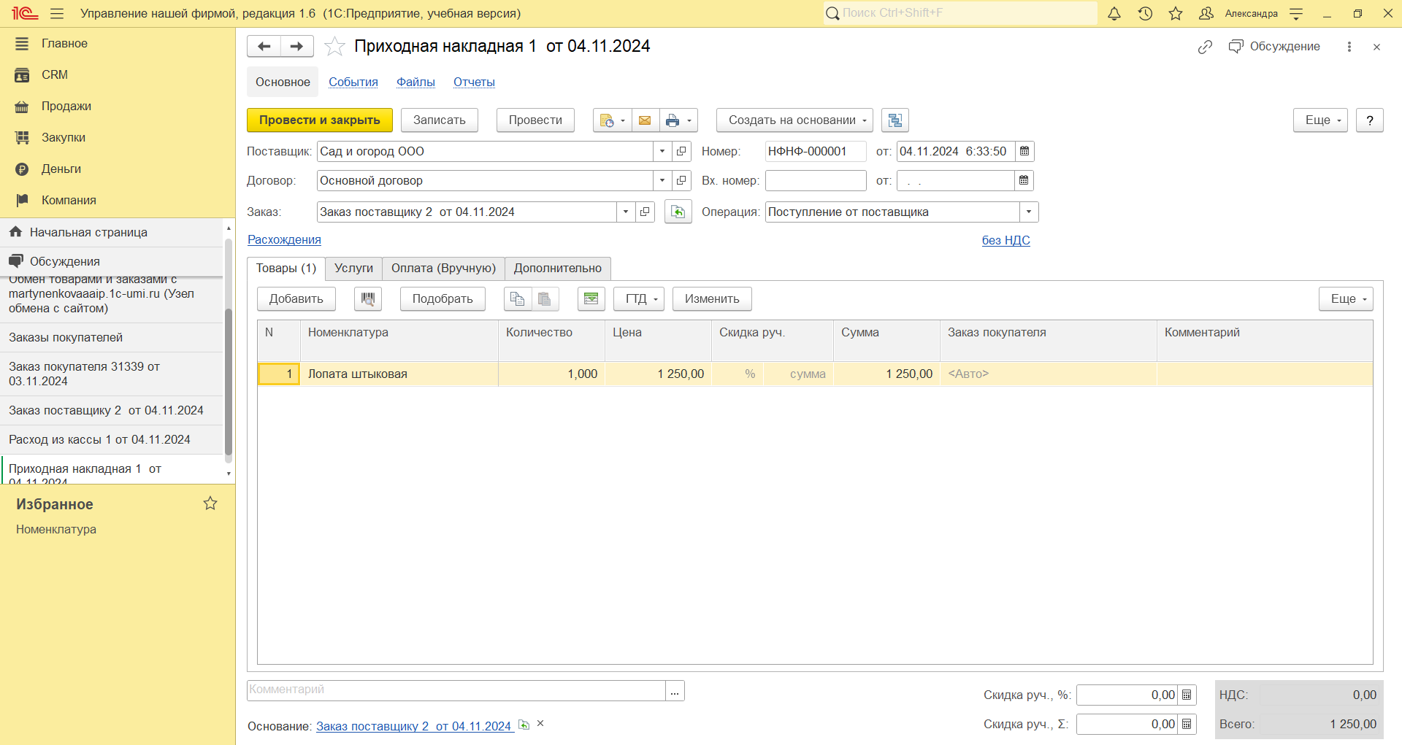

Рисунок 8 – Приходная накладная

Задание 8. Меняем статус заказа поставщика

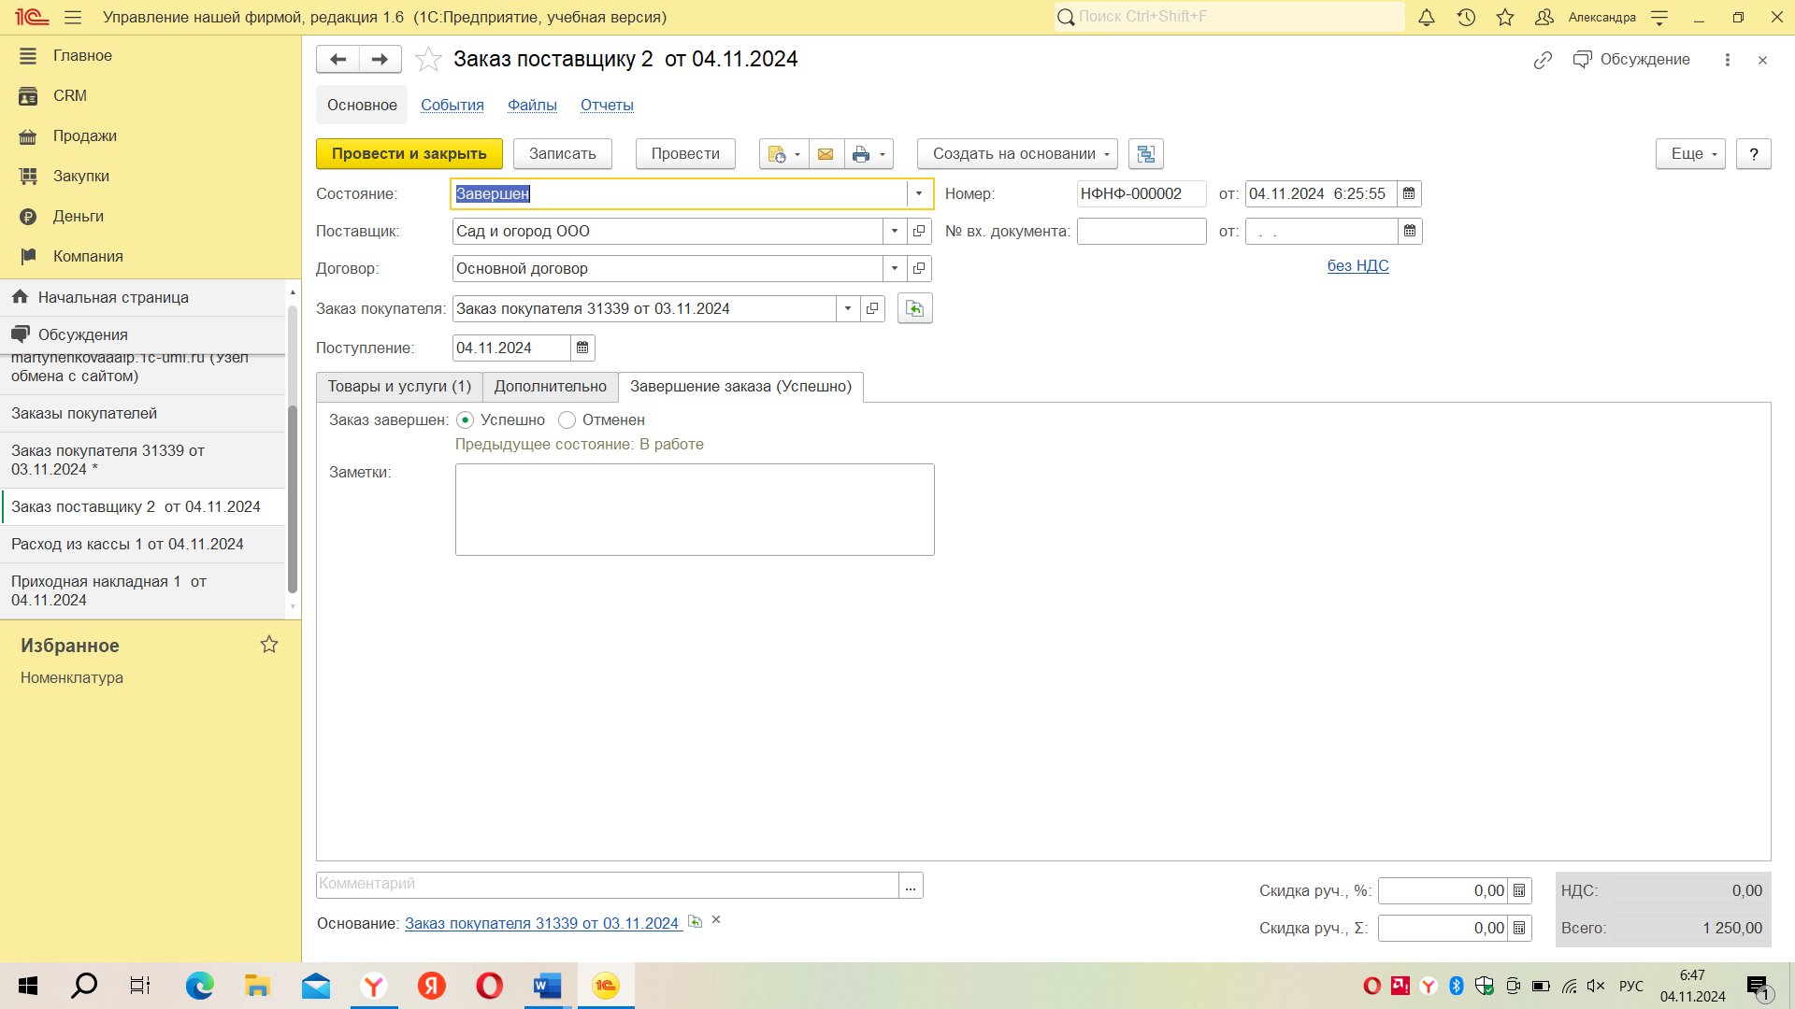

Рисунок 9 – Статус заказа

Задание 9. Создаем расходную накладную

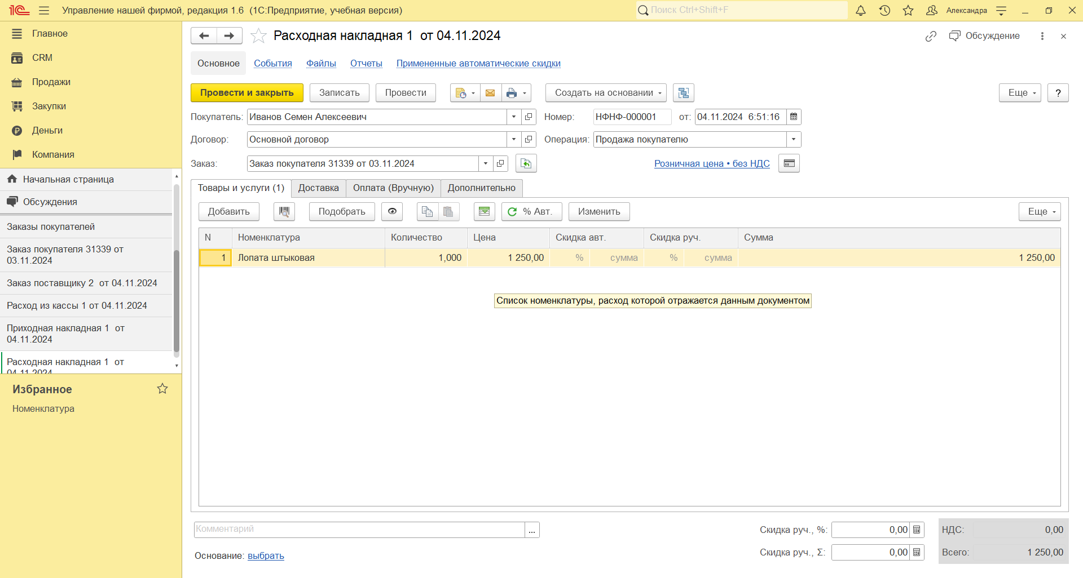

Рисунок 10 – Расходная накладная

Задание 10. Создаем на основании поступление в кассу

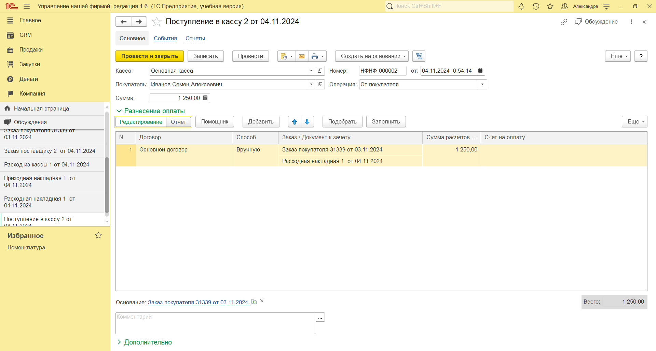

Рисунок 11 – Поступление в кассу

Задание 11. Меняем статус заказа на «Завершен» и формируем отчет «Продажи» с выводом категории номенклатуры

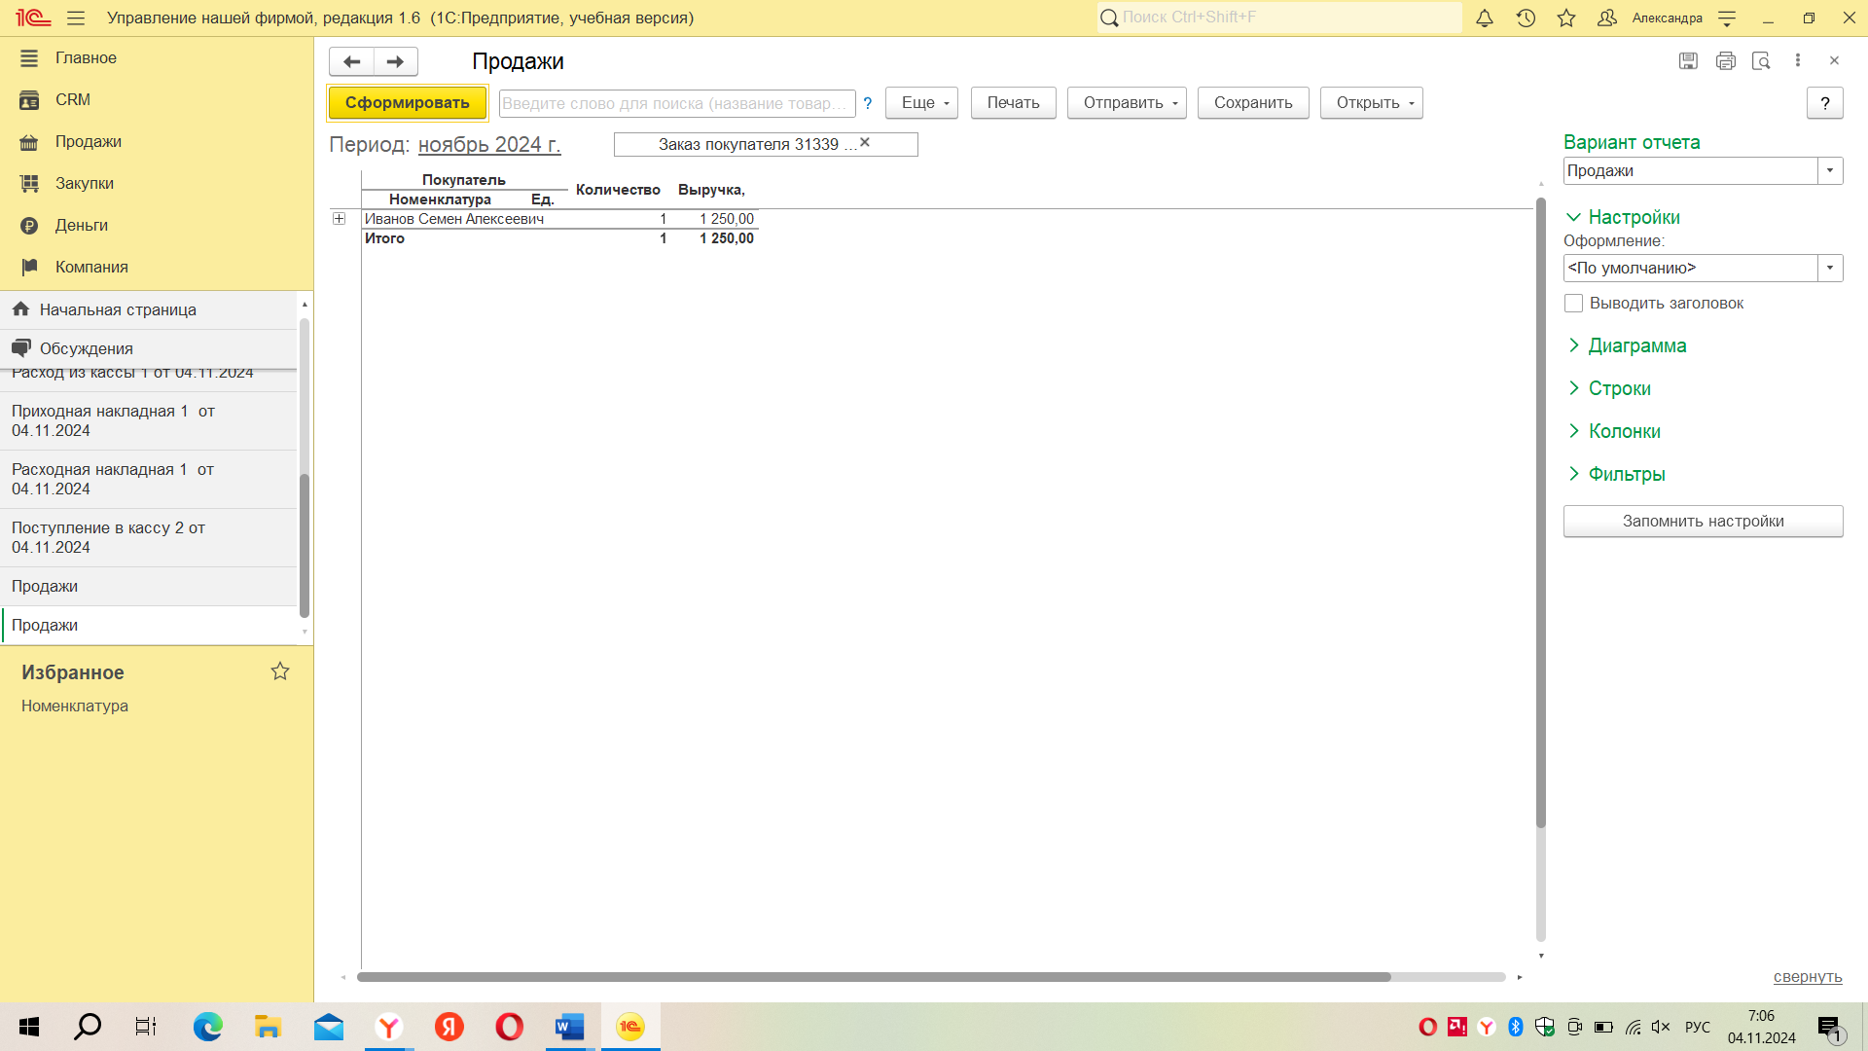

Рисунок 12 – Отчет «Продажи»

# **Вывод**

В процессе выполнения лабораторной работы, я ознакомилась с основным функционалом подсистемы «CRM», научилась создавать сайт, через учетную программу, который прост в навигации не только для сотрудников, но и для покупателей. Разобралась в системе администрирования, с помощью которой можно быстро обновлять позиции сайта и добавлять необходимые данные, из учетной программы на сайт своевременно подгружается вся информация, включая фотографии, стоимость товара, обновление ассортимента. Узнала, какие типы сайтов существуют, смогла сделать заказ через созданный сайт, заранее синхронизировав товары и услуги в УНФ. Данная работа позволила мне определить все тонкости приема, обработки и завершения заказа. Так, я узнала, что каждый заказ в «1C:УНФ» содержит полную информацию, необходимую для дальнейшей обработки, например, кто заказал(клиент), какие товары(услуги) и каком количестве, состояние(статус) заказа – для отслеживания всех стадий выполнения, дата и способ доставки, кто выполняет заказ(сотрудник), комментарии.